**ФЕДЕРАЛЬНЫЙ ОБРАЗОВАТЕЛЬНЫЙ СТАНДАРТ**

**Основного общего образования**

***МКОУ «Сутбукская СОШ» Дахадаевского района Республики Дагестан***

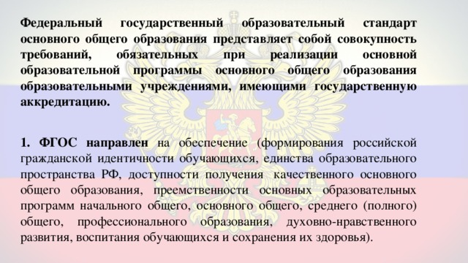

**Федеральный государственный образовательный стандарт основного общего образования представляет собой совокупность требований, обязательных при реализации основной образовательной программы основного общего образования образовательными учреждениями, имеющими государственную аккредитацию.**

**1. ФГОС направлен** на обеспечение (формирования российской гражданской идентичности обучающихся, единства образовательного пространства РФ, доступности получения  качественного основного общего образования, преемственности основных образовательных программ начального общего, основного общего, среднего (полного) общего, профессионального образования, духовно-нравственного развития, воспитания обучающихся и сохранения их здоровья).

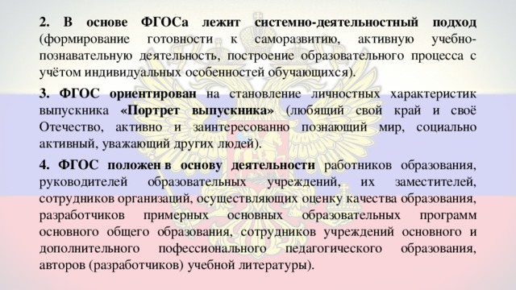

**2. В** **основе ФГОСа лежит системно-деятельностный подход** (формирование готовности к саморазвитию, активную учебно-познавательную деятельность, построение образовательного процесса с учётом индивидуальных особенностей обучающихся).

**3. ФГОС ориентирован** на становление личностных характеристик выпускника **«Портрет выпускника»** (любящий свой край и своё Отечество, активно и заинтересованно познающий мир, социально активный, уважающий других людей).

**4. ФГОС положен в основу деятельности** работников образования, руководителей образовательных учреждений, их заместителей, сотрудников организаций, осуществляющих оценку качества образования, разработчиков примерных основных образовательных программ основного общего образования, сотрудников учреждений основного и дополнительного пофессионального педагогического образования, авторов (разработчиков) учебной литературы).

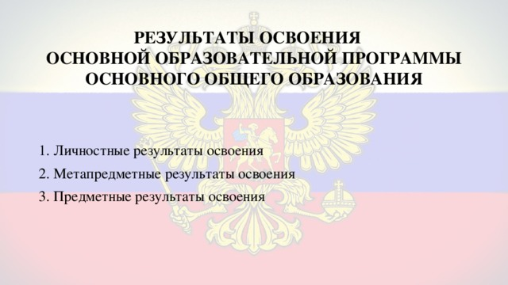

**Результаты освоения основной образовательной программы основного общего образования**

1. Личностные результаты освоения

2. Метапредметные результаты освоения

3. Предметные результаты освоения

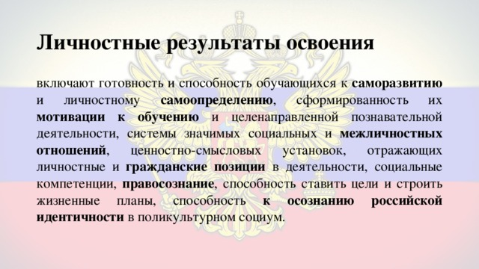

**Личностные результаты освоения**

включают готовность и способность обучающихся к **саморазвитию** и личностному **самоопределению** , сформированность их **мотивации к обучению** и целенаправленной познавательной деятельности, системы значимых социальных и **межличностных отношений** , ценностно-смысловых установок, отражающих личностные и **гражданские позиции** в деятельности, социальные компетенции, **правосознание** , способность ставить цели и строить жизненные планы, способность **к осознанию российской идентичности** в поликультурном социум.

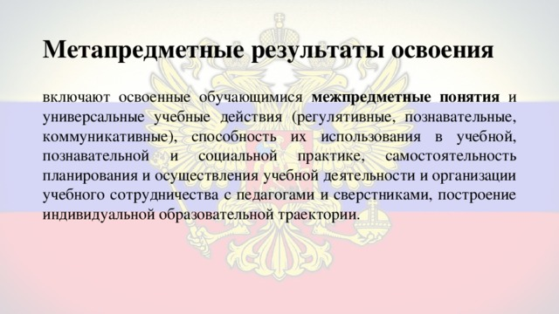

**Метапредметные результаты освоения**

включают освоенные обучающимися **межпредметные понятия** и универсальные учебные действия (регулятивные, познавательные, коммуникативные), способность их использования в учебной, познавательной и социальной практике, самостоятельность планирования и осуществления учебной деятельности и организации учебного сотрудничества с педагогами и сверстниками, построение индивидуальной образовательной траектории.

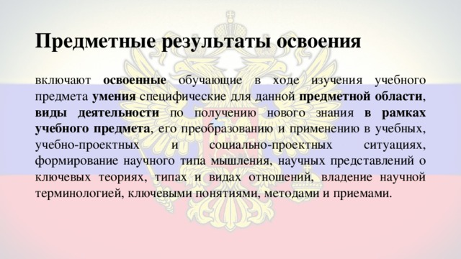

**Предметные результаты освоения**

включают **освоенные** обучающие в ходе изучения учебного предмета **умения** специфические для данной **предметной области** , **виды деятельности** по получению нового знания **в рамках учебного предмета** , его преобразованию и применению в учебных, учебно-проектных и социально-проектных ситуациях, формирование научного типа мышления, научных представлений о ключевых теориях, типах и видах отношений, владение научной терминологией, ключевыми понятиями, методами и приемами.

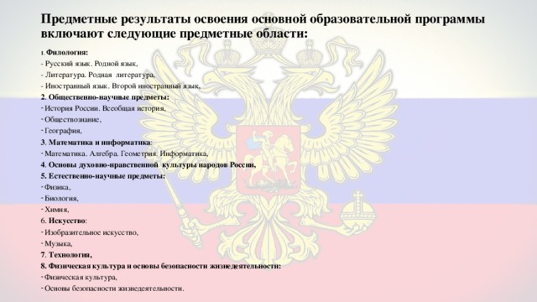

**Предметные результаты освоения основной образовательной программы включают следующие предметные области:**

**1** . **Филология:**

- Русский язык. Родной язык,

- Литература. Родная литература,

- Иностранный язык. Второй иностранный язык,

**2** . **Общественно-научные предметы:**

* История России. Всеобщая история,
* Обществознание,
* География,

**3** . **Математика и информатика**:

* Математика. Алгебра. Геометрия. Информатика,

**4** . **Основы духовно-нравственной культуры народов России,**

**5. Естественно-научные предметы:**

* Физика,
* Биология,
* Химия,

6. **Искусство**:

* Изобразительное искусство,
* Музыка,

**7** . **Технология,**

**8. Физическая культура и основы безопасности жизнедеятельности:**

* Физическая культура,
* Основы безопасности жизнедеятельности.

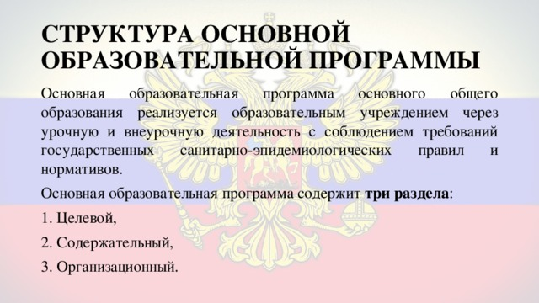

**структура основной образовательной программы**

Основная образовательная программа основного общего образования реализуется образовательным учреждением через урочную и внеурочную деятельность с соблюдением требований государственных санитарно-эпидемиологических правил и нормативов.

Основная образовательная программа содержит **три раздела**:

1. Целевой,

2. Содержательный,

3. Организационный.

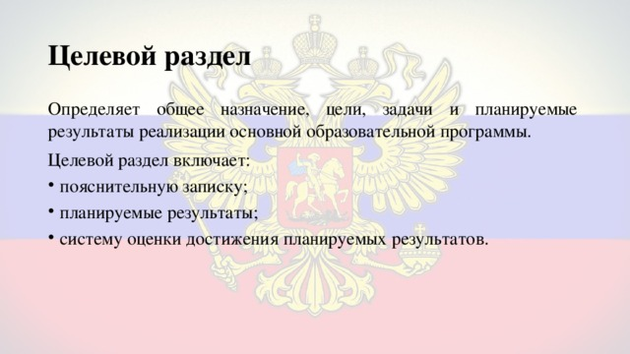

**Целевой раздел**

Определяет общее назначение, цели, задачи и планируемые результаты реализации основной образовательной программы.

Целевой раздел включает:

* пояснительную записку;
* планируемые результаты;
* систему оценки достижения планируемых результатов.

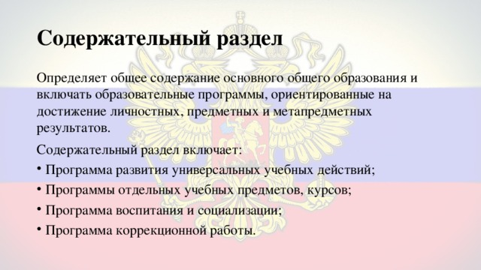

**Содержательный раздел**

Определяет общее содержание основного общего образования и включать образовательные программы, ориентированные на достижение личностных, предметных и метапредметных результатов.

Содержательный раздел включает:

* Программа развития универсальных учебных действий;
* Программы отдельных учебных предметов, курсов;
* Программа воспитания и социализации;
* Программа коррекционной работы.

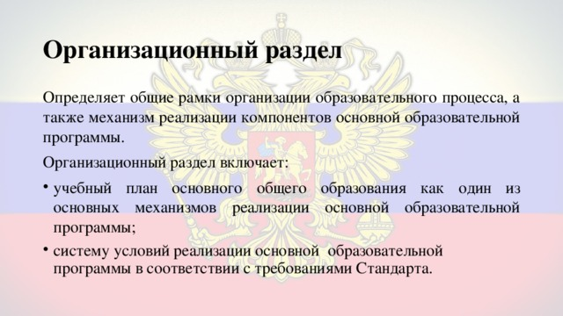

**Организационный раздел**

Определяет общие рамки организации образовательного процесса, а также механизм реализации компонентов основной образовательной программы.

Организационный раздел включает:

* учебный план основного общего образования как один из основных механизмов реализации основной образовательной программы;
* систему условий реализации основной  образовательной  программы в соответствии с требованиями Стандарта.

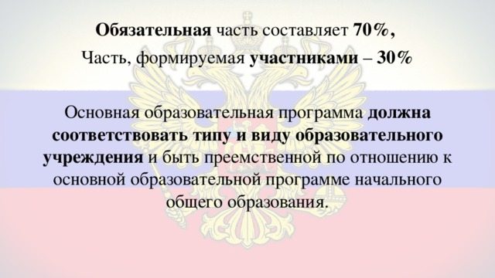

**Обязательная** часть составляет **70%,**

Часть, формируемая **участниками** – **30%**

Основная образовательная программа **должна соответствовать типу и виду образовательного учреждения** и быть преемственной по отношению к основной образовательной программе начального общего образования.

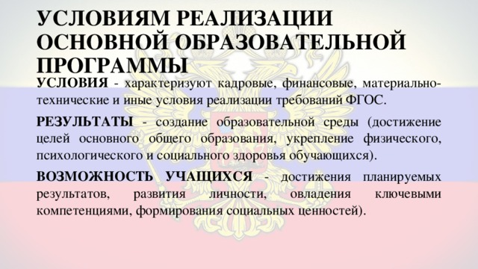

**условиям реализации основной образовательной программы**

**УСЛОВИЯ** - характеризуют кадровые, финансовые, материально-технические и иные условия реализации требований ФГОС.

**РЕЗУЛЬТАТЫ** - создание образовательной среды (достижение целей основного общего образования, укрепление физического, психологического и социального здоровья обучающихся).

**ВОЗМОЖНОСТЬ УЧАЩИХСЯ** - достижения планируемых результатов, развития личности, овладения ключевыми компетенциями, формирования социальных ценностей).

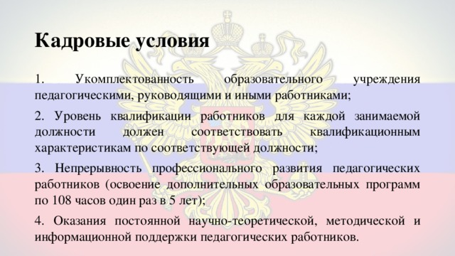

**Кадровые условия**

1. Укомплектованность образовательного учреждения педагогическими, руководящими и иными работниками;

2. Уровень квалификации работников для каждой занимаемой должности должен соответствовать квалификационным характеристикам по соответствующей должности;

3. Непрерывность профессионального развития педагогических работников (освоение дополнительных образовательных программ по 108 часов один раз в 5 лет);

4. Оказания постоянной научно-теоретической, методической и информационной поддержки педагогических работников.

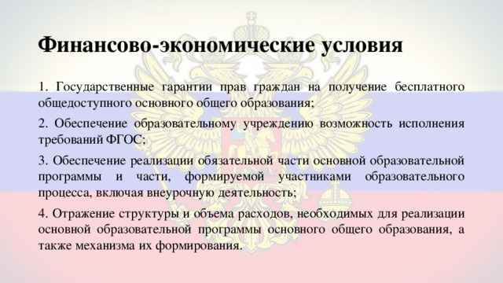

**Финансово-экономические условия**

1. Государственные гарантии прав граждан на получение бесплатного общедоступного основного общего образования;

2. Обеспечение образовательному учреждению возможность исполнения требований ФГОС;

3. Обеспечение реализации обязательной части основной образовательной программы и части, формируемой участниками образовательного процесса, включая внеурочную деятельность;

4. Отражение структуры и объема расходов, необходимых для реализации основной образовательной программы основного общего образования, а также механизма их формирования.

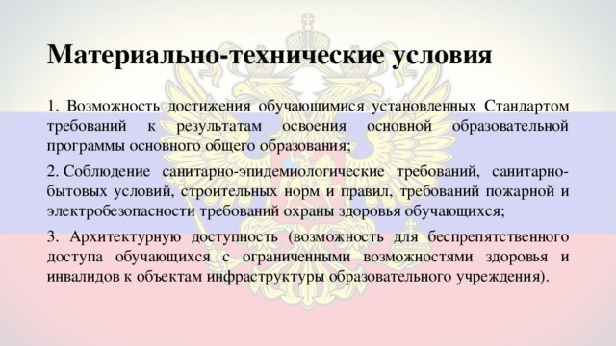

**Материально-технические условия**

1. Возможность достижения обучающимися установленных Стандартом требований к результатам освоения основной образовательной программы основного общего образования;

2. Соблюдение санитарно-эпидемиологические требований, санитарно-бытовых условий, строительных норм и правил, требований пожарной и электробезопасности требований охраны здоровья обучающихся;

3. Архитектурную доступность (возможность для беспрепятственного доступа обучающихся с ограниченными возможностями здоровья и инвалидов к объектам инфраструктуры образовательного учреждения).

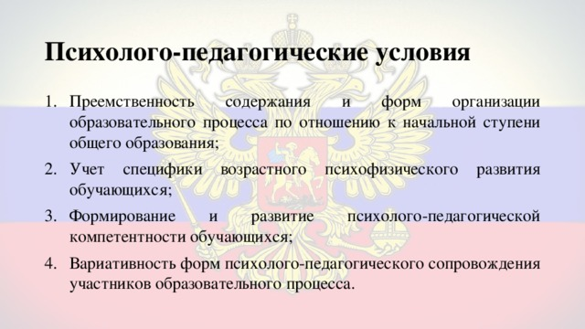

**Психолого-педагогические условия**

* Преемственность содержания и форм организации образовательного процесса по отношению к начальной ступени общего образования;
* Учет специфики возрастного психофизического развития обучающихся;
* Формирование и развитие психолого-педагогической компетентности обучающихся;
* Вариативность форм психолого-педагогического сопровождения участников образовательного процесса.

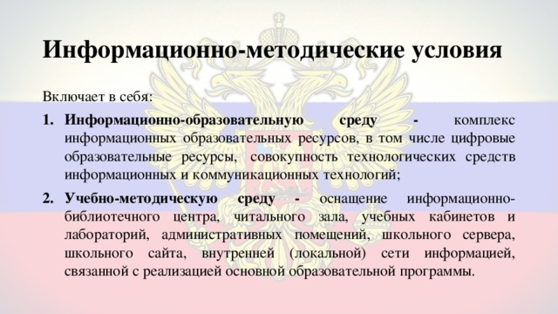

**Информационно-методические условия**

Включает в себя:

* **Информационно-образовательную среду -** комплекс информационных образовательных ресурсов, в том числе цифровые образовательные ресурсы, совокупность технологических средств информационных и коммуникационных технологий;
* **Учебно-методическую среду -** оснащение информационно-библиотечного центра, читального зала, учебных кабинетов и лабораторий, административных помещений, школьного сервера, школьного сайта, внутренней (локальной) сети информацией, связанной с реализацией основной образовательной программы.